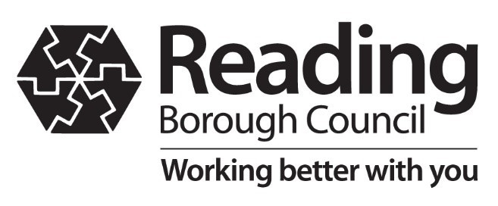 | Meradin Peachey  Dyrektorka ds. zdrowia publicznego dla okręgu Berkshire West  Civic Offices, Reading RG1 2LU  CVNotifications@Reading.gov.uk  Nasz nr ref.: CV-19 extra testing  7 czerwca 2021

PILNA WIADOMOŚĆ OD MERADIN PEACHEY, DYREKTORKI DS. ZDROWIA PUBLICZNEGO:
Proszę o wykonanie dodatkowego testu na Covid-19,
aby pomóc kontrolować rozprzestrzenianie się wirusa w Państwa okolicy

Szanowni Mieszkańcy!

Kontaktuję się z Państwem, aby skłonić do udziału w programie dodatkowych, wzmożonych testów na Covid-19 koordynowanym przez Radę Okręgu Reading oraz oddział narodowej służby zdrowia (NHS) zajmujący się śledzeniem wirusa (Test and Trace).

W Reading odnotowuje się szybki wzrost zakażeń Covid-19. Obecnie jest to niemal 100 zakażeń na 100 000 osób w Reading; 37% zakażeń to zakażenia nowym wariantem Delta wirusa, odkrytym w Indiach, który rozprzestrzenia się szybciej. Odnotowuje się wzrost przyjęć do szpitali, aczkolwiek jest on na niższym poziomie niż uprzednio. Ponownie zmierzamy w kierunku poziomu zakażeń, którego doświadczyliśmy podczas drugiego lockdownu ostatniej jesieni.

W związku z powyższym zalecamy wszystkim osobom powyżej 12 roku życia, które mieszkają, pracują lub uczą się w okolicach o kodzie pocztowym RG1 3**, RG1 5**, RG1 6** lub RG1 7**, aby wykonały dodatkowy test PCR między poniedziałkiem 7 czerwca a niedzielą 20 czerwca.

Kluczowym jest, by osoby zgłosiły się na test, abyśmy mogli wykryć i odizolować jak najwięcej przypadków wirusa, tym samym kontrolując rozprzestrzenianie się tego wariantu w okolicy Reading. Test należy wykonać nawet w przypadku, gdy nie występują żadne objawy, jeśli osoba została już zaszczepiona i wykonuje regularne szybkie testy metodą przepływu bocznego (LFT).

Wykonanie testu

Test można wykonać we wskazanych placówkach bez konieczności umawiania się na wizytę:
- Reading Town Hall, Blagrave Street RG1 1QH, godziny otwarcia 07.00 – 20.00 poniedziałek - piątek i 12.00 – 20.00 w soboty, badania dla pieszych.
- Prospect Park, Liebenrood Road RG30 2ND, godziny otwarcia 14.00 - 20.00 poniedziałek – niedziela, badania dla pieszych.
- Reading University, London Road RG1 5AQ, godziny otwarcia 14.00 - 20.00 poniedziałek – niedziela, badania dla pieszych.
- Reading University Car Park 7, Reading University RG6 6DR, godziny otwarcia 12.00 -18.00 poniedziałek – niedziela, badania dla pieszych i zmotoryzowanych.

Więcej placówek i ich godziny otwarcia znajdziecie Państwo na stronie: www.reading.gov.uk/testnow

Mogą też Państwo zamówić test przez Internet na stronie: www.gov.uk/get-coronavirus-test lub dzwoniąc pod numer 119.

Po teście

Jeżeli wynik testu będzie dodatni, należy natychmiast poddać się izolacji wraz z członkami swojego gospodarstwa domowego. Należy też współpracować z pracownikami NHS Test and Trace, gdy zatelefonują do Państwa. Nigdy nie będą oni pytać o dane konta bankowego ani prosić o pieniądze. Informacje na temat wsparcia finansowego dla osób w izolacji oraz pomoc w tym zakresie można uzyskać od One Reading Community Hub. Więcej informacji na stronie: www.reading.gov.uk/coronavirus-covid-19

Im więcej przypadków zakażenia wariantem Delta zidentyfikujemy, tym większe będą nasze szanse na ograniczenie jego transmisji. Prosimy o wykonanie badania, aby chronić siebie, bliskich i społeczność Reading. Więcej informacji na stronie: www.reading.gov.uk/testnow

Z poważaniem

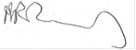
Meradin Peachey
Dyrektorka ds. zdrowia publicznego dla okręgu Berkshire West

